PARALARIMIZI TANIYALIM
Aşağıdaki kâğıt ve madeni paralarımızın miktarını altlarına yazınız. Paraları küçükten büyüğe doğru sıralayınız.Sıraladığınız paraların harflerini şifre kutucuklarına yazınız.
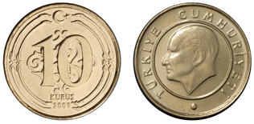
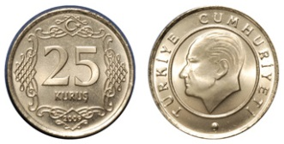
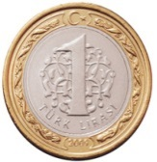
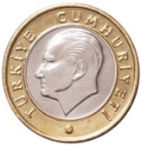
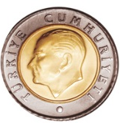
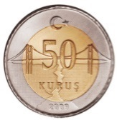
………… Kr
………… Kr
………… TL
………… Kr
………… Kr
………… Kr
………… TL
………… TL

………… TL
………… TL
………… TL
………… TL

E
E
D
E
R
İ
M
T
K
İ
B
R



ŞİFRE :

Madeni paralarımızın en büyüğü kaç Kr’ tur ? …………..............…………………………………….
Madeni paralarımızın en küçüğü kaç Kr’ tur ? ……….............……………………………………….
Kağıt paralarımızın en küçüğü kaç TL’ dir ? ………….......................……………………………
Kağıt paralarımızın en büyüğü kaç TL’ dir ? …………...................………………………………
Hem kağıt hem de madeni olan paralarımızın toplamı kaç TL’ dir ? ……................……………
Kağıt paralarımızı küçükten büyüğe doğru sıralayınız.
………………………………………………………….……………....………………………………….………………………………………………………….………………….......
Madeni paralarımızı büyükten küçüğe doğru sıralayınız.
………………………………………………………….……………………………………
……………….………………………………………………………….…………………..
1 TL ’ de kaç tane 10 kuruş vardır ? ………………………………………………........………….
1 TL ’ de kaç tane 5 kuruş vardır ? ……………………………………………....................….
1 TL ’ de kaç tane 25 kuruş vardır ? …………………………….....................…………………
1 TL ’ de kaç tane 50 kuruş vardır ? ………………………............................…………………
5 TL ’ de kaç tane 50 kuruş vardır ? ………………………............................…………………
5 TL ’ de kaç tane 1 TL vardır ? ………………………............................…………………
10 TL ’ de kaç tane 5 TL vardır ? ……………………...................………………………………
10 TL ’ de kaç tane 1 TL vardır ? ……………………...................………………………………
50 TL ’ de kaç tane 5 TL vardır ? ……………...................………………………………………
50 TL ’ de kaç tane 10 TL vardır ? ……………...................………………………………………
100 TL ’ de kaç tane 50 TL vardır ? ……………...................……………………………………
100 TL ’ de kaç tane 10 TL vardır ? ……………...................……………………………………

TEKİL VE ÇOĞUL ADLAR
Tekil ad: Tek bir varlığı bildiren adlardır.
Çoğul ad: Birden çok varlığı bildiren adlardır. Tekil adlara –ler, -lar ekini eklersek çoğul olur.

ÖRNEK: 
Yıldız Yıldızlar
Bir tek varlığı bildirdiği için tekildir. Birden çok varlığı bildirdiği için çoğuldur.

UNUTMAYALIM: Deste, düzine, küme, sürü, aile, ordu, alay, grup… gibi sözcükler çoğul eki almamıştır. Tekil oldukları halde topluluk anlamındadırlar. Tekil oldukları halde çokluk ifade eden sözcüklere topluluk adı denir.

Aşağıdaki sözcüklerin karşılarına çoğul hallerini yazalım.
Limon: ………………………… Kayısı: …………………………………
Poğaça: ………………………… Badem: …………………………………
Çiftlik: ………………………… Yanlış: …………………………………
Kitap: ………………………… Koltuk: …………………………………
Lahana: ……………………… Karnabahar:……………………

Aşağıdaki sözcüklerin karşılarına tekil hallerini yazalım.
Çilekler: ………………………… Vişneler: ………………………………
Balıklar: ………………………… Pastalar: ………………………………
Mektuplar: ……………………… Hırkalar: ………………………………
Dağlar: ………………………… İğneler: …………………………………
Civcivler: ………………………… Mısırlar: ………………………………
Aşağıdaki tabloda yer alan adları türlerine göre X ile işaretleyelim.
İSİMLER | TEKİL AD | ÇOĞUL AD
havuç
laleler
kaplumbağalar
otobüs
bayraklar
palyaço
kaplan
kiviler

